**Поэтический календарь**

**«Профессиональные праздники и памятные дни в Вооруженных Силах Российской Федерации»**



**Январь**

**14 января — День трубопроводных войск**

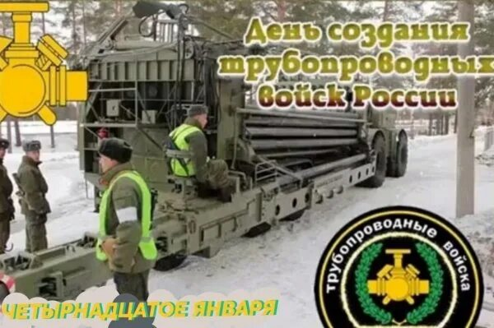

Трубопроводные войска — специальные войска Тыла Вооружённых Сил Российской Федерации, не имеющие аналогов в иностранных армиях.

Выбор даты празднования — 14 января — связан с подписанием директивы военного министра СССР маршала Советского Союза Александра Василевского 14 января 1952 года. В директиве предписывалось сформировать первый отдельный батальон перекачки горючего.

Задачи

Главная миссия трубопроводных войск — создание разветвлённой системы полевых магистральных трубопроводов для бесперебойной доставки горючего к местам дислокации военной техники. Это особенно важно в условиях активных боевых действий, когда традиционные способы доставки топлива могут быть затруднены или невозможны.

В зоне ответственности этих подразделений — не только монтаж трубопроводных систем, но и их комплексное обслуживание. Специалисты осуществляют круглосуточный мониторинг работы оборудования, проводят регулярные технические осмотры, оперативно устраняют возникающие неисправности.

Во время войны в Афганистане (1979–1989) — развёрнуты полевые магистральные трубопроводы общей протяжённостью более 1200 км для подачи горючего российским войскам.

Трубопроводные войска привлекались для ликвидации последствий аварии на Чернобыльской АЭС в 1986 году, землетрясения в Армении в 1988 году, а также многократно для тушения лесных пожаров и торфяников.

[**Сергей Олегович Константинов**](https://stihi.ru/avtor/sergeyconst)

Марш трубопроводных войск

Про нас не слышал никогда?  
Ты говоришь, наш труд не виден?  
Поверь, на службе мы всегда,  
Так завещал нам сам Никитин!  
Трубопроводные войска –  
Основа жизни и снабжения,  
Для нас любая цель близка,  
Мы чтим свое предназначение.  
Прошли мы много фронтовых  
Дорог, исчерченных войною.  
Несли мы с честью через них  
Свой флаг с задвижкой и трубою.  
Был Халхин-Гол и был Хасан,  
Во всех бывали переделках.  
Был Ленинград и был Афган,  
Прошу вас взять то на заметку!  
В родной блокадный Ленинград  
Трубу по Ладоге тянули,  
Чтоб дать горючего заряд,  
Мы в полыньях там спины гнули.  
Афганистан запомнил нас,  
Торагунди, Герат с Баграмом,  
В Саланге горы. Был приказ.  
Прошли сквозь горы мы тараном.  
Чернобыль, Карабах – всегда,  
Какой бы ни была задача,  
Вам будет подана труба,  
Приказ мы выполнили значит!  
Бывали на реке Сайфун?  
Ах, нет! Увы! А наши были!  
Всего в течение двух лун  
Трубу по дну мы пропустили.  
Маньчжурам показали стать,  
Уменье, выправку и силу.  
Коль с нами будешь воевать,  
То станешь выглядеть уныло!  
Прошли года, враги забыли,  
Хоть объясняли им тогда!  
Нам вновь войною пригрозили,  
А значит, в строй зовет труба!  
Припев:  
Мы обещаем  - это значит  
Приказ понятен – цель близка.  
И с честью выполнят задачу  
Трубопроводные войска!  
Труба, задвижка, муфта, цанга,  
Трубомонтажные машины  
И спецмонтажная команда,  
Трубопроводные Дружины.

**21 января** -  **День инженерных войск**

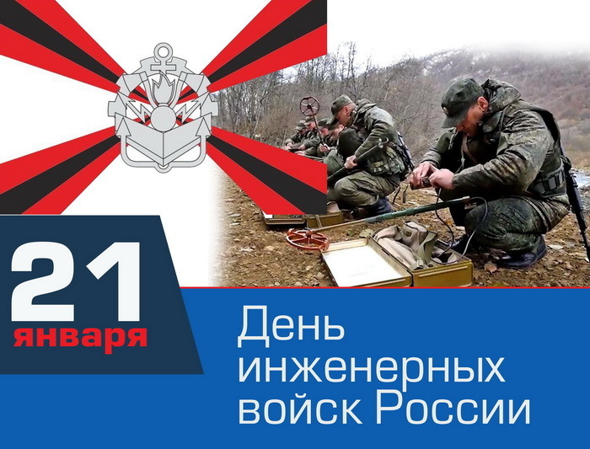

Задачи, которые выполняют инженерные войска:

Инженерная разведка противника, местности и объектов.

Возведение фортификационных сооружений (окопов, траншей и ходов сообщений, укрытий, блиндажей, убежищ и др.) и устройство полевых сооружений для размещения войск.

Устройство инженерных заграждений, в том числе установка минных полей, производство взрывных работ, оборудование невзрывных заграждений.

Разминирование местности и объектов.

Подготовка и содержание путей движения войск.

Оборудование и содержание переправ на водных преградах, в том числе строительство мостов.

Добыча и очистка воды в полевых условиях.

Участие в противодействии системам разведки и наведения оружия противника (маскировке), имитации войск и объектов.

Ликвидация последствий применения противником оружия массового поражения.

В мирное время инженерные войска также выполняют ряд задач: очищают местность от взрывоопасных предметов, участвуют в ликвидации последствий техногенных аварий и катастроф, стихийных бедствий, предупреждают разрушение мостов и гидротехнических сооружений во время ледоходов и другие.

История праздника

В самом начале 18 века по приказу царя Петра I в Москве появилась "Школа пушкарского приказа". Это случилось 21 января. Дату выбрали для профессионального праздника военных инженеров не случайно, поскольку в школе готовили именно таких специалистов.

Через 11 лет по указу Петра I инженерную школу выделили в отдельное заведение, а еще через шесть лет появилась Санкт-Петербургская инженерная школа, которую потом объединили с той, что была в Москве. Здесь обучали офицеров. В начале 1917-го количество войск со специалистами-инженерами доходило до шести процентов от всей армии государства. А к началу 1930-х годов такие части были во всех войсках нашей армии.

Бойцы-инженеры участвовали во всех боевых действиях по защите нашей страны, а также при разрешении конфликтов в других странах, в том числе в составе миротворческих миссий. Во время Великой Отечественной войны за подвиги были награждены более 100 тысяч военных инженеров, более 650 из них стали Героями Советского Союза. После завершения Второй Мировой войны 201 инженерная часть стала гвардейской.

[**Михаил Васильевич Николаев**](https://stihi.ru/avtor/nikolaewm)

Инженерные войска

Когда гремит сражения оркестр,  
Приказ войскам, - назад ни шагу,  
Завет всегда один, - отвага, честь,  
И долг один, - не нарушать присягу.  
  
И ощетинятся бетонные ежи  
Потянутся в тылу окопы и траншеи,  
И защищая наши рубежи,  
Стволы поднимут батареи.  
  
Блестят грозой ночные облака,  
И льют дожди, свинцовые, косые,  
На прочность, инженерные войска,  
Тестируют опять враги России.

**Артюхов Игорь Валентинович**

Минёры и сапёры...  
Нет лучше в мире инженеров,  
Что служат в Армии у нас.  
Тому войны былой примеры,  
Любой был выполнен приказ.  
Минёру не даны ошибки,  
Познания столь высоки,  
Он как скрипач в игре на скрипке,  
А руки у него — смычки.  
Без переправы нет атаки,  
Пантоны ставить на реке,  
Российские войска в отваге  
Построят мост в одном броске.  
Желаем вам не ошибиться,  
А хладнокровие при вас,  
Победы без потерь добиться  
И строить всё на высший класс!